从绿色算力发展趋势看运营商发展策略

算力是激活新质生产力、推动数字经济高质量发展的核心力量，同时也是能源消耗增长较快的领域之一。在AI爆发增长情景下，2030年我国算力中心用电或超过7000亿千瓦时，占全社会用电量将达到5.3%。2024年7月和8月，国家发改委、网信办等部门先后发布《数据中心绿色低碳发展专项行动计划》和《数字化绿色化协同转型发展实施指南》，旨在推动数字产业绿色低碳发展，加快绿色数据中心建设。发展绿色算力成为支撑经济社会高质量发展的必然选择。

发展绿色算力是大势所趋
- 绿色算力内涵
绿色算力是指面向算力全生命周期，对算力生产、供给、运营和应用的全过程，实现算力现代化高质量绿色化发展。包括算力设备绿色高效、算力设施节能运行、算能协同布局和算用协同普惠四个方面。
算能协同  - 绿色能源  - 绿电绿证交易  - 储能等  - 协同与调度 | 算力设备  - 芯片  - 服务器  - 存储等 | 算用普惠  - 赋能千行百业
算能协同  - 绿色能源  - 绿电绿证交易  - 储能等  - 协同与调度 | 算力设施  - 制冷  - 供配电  - 智能运维  - 资源回收等 | 算用普惠  - 赋能千行百业
表 绿色算力内涵
- 新形式推动绿色算力快速发展
AI算力爆发使节能降碳面临更大挑战。ChatGPT每天需处理约2亿次请求，电力消耗超50万kWh，约为1.7万美国家庭的日用电量。英伟达H100峰值功耗为700W，远超普通家庭平均功耗。预计至2025年，全球GPU产能将达600多万片，年复合增速不低于30%，能源短缺或将随之而来。相关数据显示，2023年我国算力中心能耗总量1500亿kWh，同比增长15.4%，约占全社会用电量的1.6%，预计到2030年，或超过7000亿千瓦时，对算力用电规模、能源结构转型提出更高要求。
国家和地方政策引领算力绿色低碳发展。国家层面，《算力基础设施高质量发展行动计划》、《关于深入实施“东数西算”工程加快构建全国一体化算力网的实施意见》等政策，推动绿色算力进入算力算效提升、绿色能源利用和数智赋能阶段。地方层面，北京提出提升智算中心绿色低碳水平，广东到2025年要建成全国第一、全球领先的算力枢纽中心，贵州支持数据中心企业采购绿色能源，因地制宜积极推动算力绿色化发展。
算力企业和科技巨头积极践行绿色算力。中国电信开展“1248”双碳行动，十四五期间实现大型、超大型绿色数据中心占比超80%。‌中国移动发布“C2三能一碳达峰碳中和行动计划”，创新构建“三能六绿”发展模式。中国联通通过《“碳达峰、碳中和”十四五行动计划》明确“3+5+1+1”碳达峰碳中和行动方案。谷歌自2010年起总计购买约10GW清洁能源发电能力（图1），亚马逊连续第四年成为全球最大的清洁能源买家（图2），目前已实现数据中心100%可再生能源使用。
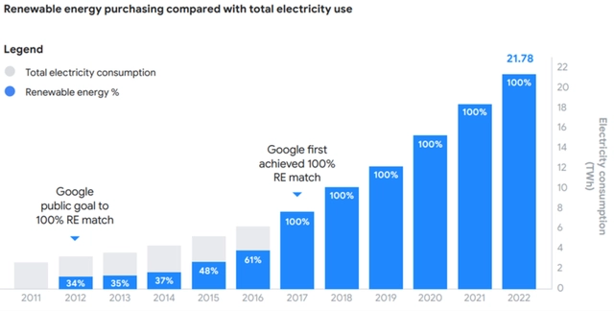
图1 谷歌可再生能源采购量与总用电量的比较
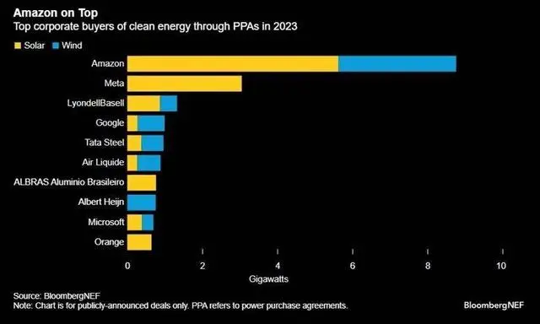
图2 全球企业可再生能源购电协议（PPA）亚马逊位居榜首

绿色算力发展趋势
2024年我国绿色算力在生产、供给、运营和应用等环节取得了相关进展，算力设备和设施、算能协同和算力应用方面实现绿色化发展。
- 技术创新推动算力设备绿色高效发展，打造绿色算力源头
从产业链看算力设备包括芯片、服务器、存储设备、网络设备、算法和模型等。当前，算力设备的绿色技术围绕芯片、服务器等方面进行。
芯片方面，先进工艺和架构优化促进高效节能。英伟达Blackwell GPU，结合最新Transformer引擎、 NVLink、RAS引擎和解压缩引擎等技术，支持10万亿参数模型进行训练和实时LLM推理，性能提升30倍，能耗降低25倍。阿里倚天710内含128核CPU，与飞天操作系统及CIPU 融合，性能提升30%以上，单位算力功耗降低 60%以上。
建设高密度服务器和优化整机结构提升计算效率和降低能耗。浪潮高密度服务器支持X86、ARM等多种计算平台,性能提升60%—107%,支持CXL技术，有效数据带宽提升达87%至125%。
- 多样制冷技术、供配电和资源回收方案，助力算力设施绿色化
‌算力设施集信息计算力、网络运载力、数据存储力于一体，主要指算力中心基础设施，涉及制冷、供配电、资源回收利用等方面。
制冷技术从风冷向液冷转变。采用冷板式液冷系统单机柜的功率密度从8-10KW提升至33kW，单机柜最大支持66kW供电。2023年6月，中国移动、中国电信、中国联通三大运营商联合发布《电信运营商液冷技术白皮书》。全国多地正加快建设液冷智算中心，大湾区、长三角、京津冀均有落地。
“源网荷储”有机融合是数据中心能源结构革新的突破点。其原理是通过精确控制社会电力系统中用电负荷和储能资源，实现电力系统的平衡。厦门ABB 工业中心将光储充、暖通空调、气象预报、生产管理等系统接入管理平台，实现对“源-网-荷-储”的柔性精准调控。实施后，用电成本整体下降约22.98%。
余热和水资源回收助力绿色算力变碳为零。中国移动哈尔滨数据中心将园区机房内IT设备产生的余热重复利用，作为办公采暖和热水的热源。一期共提供余热利用量10327KW，可供冬季采暖面积87117m²，每年节约供暖成本209万元。
- 绿电绿证交易护航可再生能源使用，算能协同助力算力绿色高效利用
‌算能协同指通过算力和电力之间的协同作用，实现信息与能源的高效利用和优化配置。2024年8月发布的《数字化绿色化协同转型发展实施指南》落实国家战略，有效推动新能源与算力的匹配布局。
可再生能源利用是算力绿色发展的重要手段。各国都在统筹可再生能源供应与算力低碳发展。《欧洲气候中立数据中心公约》提出，2025年数据中心使用可再生能源电力要达75%，2030年达到100%。根据我国《绿色数据中心政府采购需求标准(试行)》，2025年可再生能源使用率达30%，2027年50%、2030年75%、2032年达到100%。
绿电绿证交易为可再生能源利用保驾护航。该交易即满足清洁用能的需求，也是企业低碳转型的重要措施。2024年4月，国家能源局印发《可再生能源绿色电力证书核发和交易规则》，为推动可再生能源高质量发展提供指导。截至2024年7月，全国累计核发绿证8.89亿个，全国累计交易绿证2.91亿个。
算能协同实现算力资源有效动态调度，提升资源利用率。国家层面，2024年8月，“东数西算”六大集群算力调度平台实现互联互通；企业层面，电信运营商及云服务商联合产业链上下游建设算力调度平台，基于能源调度系统，实现算能协同，推动按需、动态用能。
- 算用协同推动绿色算力赋能千行百业
算力已经融入经济社会发展各领域全过程，改变了人们的生产生活方式和社会治理方式，带动了产业绿色低碳转型。
算用协同助力交通运输行业降碳减排。交通运输行业的碳排量约占全国总排放量的10%。2024年5月，国务院印发《2024—2025年节能降碳行动方案》要求，2025年底交通运输领域碳排放强度较2020年降低5%。绿色算力赋能交通运输场景，将城市交通中人、车、线、站、路、停车场等数据传输给交通“智慧大脑”，形成分级决策方案，让交通系统更智能、公交出行更高效、自驾出行更环保。
算用协同赋能工业园区绿色运营。我国工业园区耗能约占全社会总耗能的69%，碳排放约占全国总排放的40%。零碳园区的建设对落实“双碳”政策至关重要。绿色算力助力园区实现安全生产管控、环境质量检测、能源管理等，全面提高园区的智能化水平和运营效率。
算用协同赋能工业领域节能降碳。我国工业领域碳排放量占全国总排放量的约40%，算力与新一代信息技术结合，从能源消费、利用和生产过程等方面，助力工业节能减排。宝钢股份数字化碳管理平台，基于云边协同大数据中心，集成各生产单元生产、能源、排放、运输、等实时数据，进行实时碳管理模型运算，动态跟踪各单元碳排放。投运后，排放强度从2.16左右下降到1.98以下。

运营商绿色算力发展的建议
大力推动算力绿色化发展，是实现我国建设数字化基础设施、展现大国担当的重要命题。运营商作为国资央企，应当积极响应国家双碳目标，通过切实可行的举措积极推动算力“向绿而行”。
扎实推进数据中心节能降碳。依托高效加速芯片、开源计算框架、MOE模型等协同优化，降低GPU集群用能成本。优化数据中心设计，可利用自然冷源、热回收技术以及高效率的电源管理系统，降低能耗。密切跟踪氢能、先进储能电池等新能源技术发展，完善自研绿色低碳解决方案，推进AI算法和大数据赋能数据中心节能降碳。
加强算力和电力的协同发展。推进运营商与电力主导企业的深度合作，开展绿电长期直购电协议、算力+能源融合建设等创新模式，加强超万卡GPU集群附近的新型电力基础设施合作建设等。
汇聚社会算力，推进算力普惠。依托运营商在算力并网、算网调度平台等方面有优势基础，持续优化算力网络建设，接入和纳管社会算力，强化多元算力互联互通，为中小企业提供绿色、普惠和易用算力。

去年我国算力核心产业规模达2万亿元，能耗将呈井喷式增长https://baijiahao.baidu.com/s?id=1808181332362804167&wfr=spider&for=pc
特别视点 | 算力崛起背后的阴影：AI膨胀期的能源挑战https://mp.weixin.qq.com/s?__biz=MjM5OTM3OTA3NA==&mid=2656084073&idx=1&sn=7ecc54136e5612c364843ab3609acce8&chksm=bd8c9a5eb0485d3a56e383eb5616e71b23594bf81db7915384e36de236d2054eb2940f6650b7&scene=27
“1248”双碳行动计划，明确把绿色低碳作为企业云改数转战略的重要组成部分，提出建设绿色新云网、打造绿色新运营、构建绿色新生态、强化绿色新赋能、创造绿色新价值、发展绿色新能源、筑牢绿色新支撑、催生绿色新科技等8大绿色行动。
C2三能—碳达峰碳中和行动计划”，创新构建“三能六绿”发展模式（“节能”、“洁能”、“赋能”三条主线，“绿色网络”、“绿色用能”、“绿色供应链”、“绿色办公”、“绿色赋能”、“绿色文化”六个路径）。
“3+5+1+1”行动计划：“3”是指围绕低碳循环发展，建立3大碳管理体系；“5”是指聚焦5大绿色发展方向；“1”是指深化拓展共建共享；最后一个“1”是指数字赋能行业应用，助力千行百业节能降碳。
为了全天候无碳能源，谷歌、微软、亚马逊开始买买买 https://baijiahao.baidu.com/s?id=1803009879727908163&wfr=spider&for=pc
同5
《算力中心冷板式液冷发展研究报告(2024 年)》
源网荷储：电源、电网、负荷、储能的统称
分布式光伏“源网荷储”，实操案例来了！https://mp.weixin.qq.com/s?__biz=MjM5NTkwNTQ5OA==&mid=2649636985&idx=2&sn=d1e7f4f3f781c0f2191dd5cdf3530f0a&chksm=beeb8acc899c03da15f6deaaa1bc36fea82f09e2f09586df8f2ba038db4d63e71f82ef12f3ed&scene=27
《2022-2023 年中国 IDC 行业发展研究报告》
绿证，即可再生能源绿色电力证书。1个绿证单位对应1000千瓦时可再生能源电量。我国绿证制度自2017年正式启动实施
经导财评丨绿证新规为可再生能源注入强劲动力https://baijiahao.baidu.com/s?id=1810530089832329577&wfr=spider&for=pc
零碳园区设计｜产业园区能耗特点分类与传统产业园区碳中和路径https://baijiahao.baidu.com/s?id=1787443116503954760&wfr=spider&for=pc

